Ах, фестиваль!

Сочетание слов «Моя Федерация» для детей любого возраста почти ничего не значит. Если заострить их внимание на каждом слове в словосочетании, то непременно правильные географические определения будут вами услышаны.
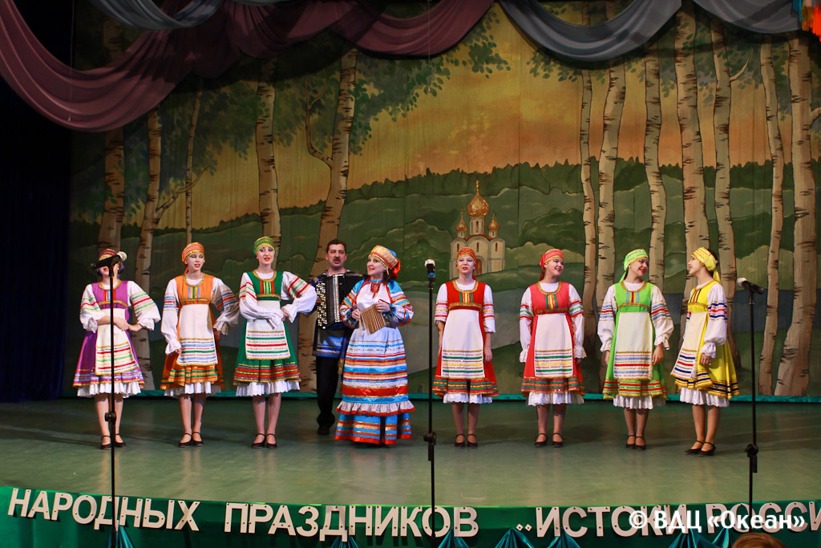
Океанские просторы будут определены не в милях, а в шагах по коридорам школы, суши – территории ВДЦ «Океан» и, в основном, сцены, потому что Всероссийский детский центр «Океан» собрал на Х фестиваль национальных культур «Моя Федерация» юношей и девушек со всей территории России. Тыва, Хакассия, Якутия, Сибирь, Дальний восток, Горный Алтай, Кемеровская и Новосибирская область область представляли свои территории талантливыми детьми.
Томскую область представлял фольклорный коллектив «Горенка» Дома культуры «Юбилейный» п. Копылово. Диплом за участие в фольклорном празднике «Россия – Родина моя», на вечере свадебных обрядов «Ах, эта свадьба!», на вечере народных праздников «Истоки России» - это награды нашим активным детям и руководителям коллектива Андрею и Елене Куринским, которые вложили в коллектив любовь к русской песне, любовь друг к другу, научили справляться с эмоциями на сцене, правильно оценивать себя даже в поражении.
«…Да, «Океан» - это место, где сбываются мечты. По ходу сезона я многому научился. «Океан» - мир детства»-, пишет Алёша Майер, ему вторит Матюшин Антон «…один из лучших детских центров в стране, где любят и уважают желания каждого ребёнка». «Я обязательно вернусь к тебе «Океан», если не ребёнком, то вожатым. Как здорово чувствовать слаженность действий команды и коллективный дух»-, пишет Козырева Дарья, «…самые любимые и дорогие ребята из отряда – они останутся в памяти на всю жизнь. А какая вкусная еда!»-, восторгается Чебатарёва Анна.
«В «Океане» я научился систематизировать своё время, управляться с кучей дел за день при этом у меня оставались силы и на развлечения. «Океан» спасибо тебе за дружбу от всех нас!»-, написал Селевёрстов Павел.
Огромное спасибо от имени родителей и детей Лукьянову В.Е – главе Томского района, Звонарёву С.В – депутату Государственной Думы Томской области, за частичное финансирование нашей поездки на Х фестиваль национальных культур «Моя Федерация», наши дети защитили честь Томского района на «отлично».
Ведущий специалист отдела культуры, руководитель фольклорного ансамбля «Горенка» А. Куринский.

